Let’s Cradle!

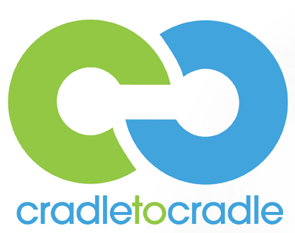
ERASMUS UNIVERSITEIT ROTTERDAM

Faculteit der Economische Wetenschappen

Begeleiding: Nel Hofstra

Naam: Renzo Boudewijn Sloots
Examennr.: 303062
Emailadres: renzo_sloots@hotmail.com

Afstudeerrichting: Economie en
Bedrijfseconomie

Thesis: Bachelor
Datum: 24 juni 2010
Tel: 0623857783

Inhoudsopgave
Inhoudsopgave 2
Voorwoord 3
Samenvatting 3
H1 Inleiding 3
H2 Levenscyclusanalyse vs. Cradle to Cradle 3
2.1 Levenscyclusanalyse (LCA) 3
2. 2 Cradle to Cradle 9
H3 Cradle to Cradle: Het boek 3
3.1 Algemeen 15
3.2 Voorbeelden projecten/producten 16
3.3 Michael Braungart & William McDonough 3
H4 Cradle to Cradle in Nederland in de praktijk 26
4.1 Park 20/20: 26
4.2 Provincie Limburg: 29
4.2.1 Greenport Venlo: 29
4.2.2 Floriade 2012: 31
H5 Conclusies 34
H6 Nabeschouwing 36
H7 Noten 37
H8 Bronvermelding 38

Voorwoord

Voor u ligt mijn Bachelorscriptie, met als titel Let’s Cradle!. Dit is het eindresultaat, waar ik persoonlijk best trots op ben. Ik wil graag mijn begeleidster, Nel Hofstra, bedanken voor haar tijd en haar adviezen. Ook wil ik mijn vader, moeder en broer bedanken voor de tijd, die zij hebben gestoken in het nakijken en controleren van mijn scriptie. Voor de rest bedank ik iedereen die, op wat voor manier dan ook, zijn of haar interesse liet blijken in mijn scriptie. Ik hoop dat u dit met plezier zult lezen.

Renzo Sloots

Katwijk, juni 2010

Samenvatting
In het vierde blok heb ik het seminar Entrepreneurial Marketing gevolgd en daarbij moest ik samen met Wouter van Asten en Tamas Hayde een Team in Chair sessie voorbereiden. Hierbij moesten we een college geven van drie keer drie kwartier over het onderwerp innovatie. Innovatie betekent vernieuwing en deze vernieuwing kan zijn door met nieuwe ideeën te komen, maar ook door nieuwe producten of nieuwe processen te ontwikkelen. Tijdens het seminar hebben wij het onderwerp, ondernemen, besproken. Hierbij hebben we discussies gehad over wat het verschil is tussen gewoon ondernemen en maatschappelijk verantwoord ondernemen. Bij maatschappelijk verantwoord ondernemen is het doel ook gericht op het maatschappelijk welzijn en niet puur op het behalen van winst. Een voorbeeld is als men minder valide mensen in dienst neemt om hen bij de maatschappij te betrekken. Een ander voorbeeld is als ondernemers milieubewust ondernemen. Dit kan zijn door productiemethoden te gebruiken, die beter zijn voor het milieu in plaats van dat dit de goedkoopste of efficiëntste methoden zijn. Maatschappelijk verantwoord ondernemen omvat dus een combinatie van economische prestaties, ecologische voorwaarden en een sociale kant.
Ik wilde mij, voor deze thesis, verdiepen in het onderwerp innovatie. Het onderwerp innovatie is te groot en dus moest ik nog meer verdieping zoeken. Innovaties zorgen voor steeds weer iets nieuws. Economieën groeien en er wordt steeds meer geproduceerd. Groei is goed zou je zeggen, maar het heeft ook zeker zijn nadelen. Deze groei betekent dat er meer grondstoffen gebruikt worden. Groei betekent ook dat er steeds meer vervuiling en afval bij komt. Dit is slecht voor het milieu en uiteindelijk ook voor de mensheid zelf.
Mijn probleemstelling is dus:

“ Wat kunnen we doen tegen de afnemende grondstofvoorraden en het toenemende afval, veroorzaakt door toenemende productie en consumptie”.

Om deze vraag te beantwoorden ga ik literatuuronderzoek doen. Duurzaamheid is daarbij een belangrijk begrip. Duurzaamheid wil zeggen dat grondstoffen en producten lange tijd mee gaan. Ik zal een relatief nieuw concept op het gebied van duurzaamheid bespreken, het Cradle to Cradle- concept. Dit concept moet maximale hergebruik van grondstoffen mogelijk maken. Deze zal ik tegenover een wat oudere methode zetten, namelijk de levenscyclusanalyse. Ik zal het Cradle to Cradle-concept uitgebreid bespreken, evenals het boek en haar auteurs. Er komen ook twee praktijkvoorbeelden aan bod, een daarvan bestaat al en de andere zal een toepassing zijn op de Floriade in 2012.

Na het schrijven van deze thesis, kan ik concluderen dat Cradle to Cradle een revolutionair concept is, die ervoor zorgt dat afval, zowel in de biosfeer als in de technosfeer, voedsel is voor het maken van nieuwe producten. Hiermee kunnen grondstoffen dus totaal hergebruikt worden en putten grondstofvoorraden niet uit. Afval wordt zeer beperkt, door toenemend hergebruik en daarmee kunnen de negatieve kanten, van de groei van consumptie en productie, omgezet worden in positieve kanten.
Afval=Voedsel!

H1 Inleiding
Duurzaamheid is een steeds belangrijker wordend onderwerp in het huidige ondernemen en in de huidige maatschappij. Productie en consumptie zorgen voor veel afval en dat brengt grote gevolgen voor het milieu met zich mee. We leven in een consumptiemaatschappij: ‘dit is een samenleving waar vrije tijd wordt gebruikt om goederen te kopen, om daarover na te denken en om te pronken met de aangeschafte goederen. Deze goederen bevredigen geen basisbehoeftes, maar verschaffen prestige of maken onderdeel uit van de identiteit van de eigenaar’.
Een ander groot probleem van die consumptie is dat we grondstoffen gebruiken die uitputbaar zijn. De grondstoffen zijn niet eindeloos te verkrijgen. Om te zorgen dat generaties na ons ook gebruik kunnen maken van die grondstoffen is het van belang er zo goed en zuinig mogelijk mee om te gaan. Dit wordt al zo veel mogelijk gedaan op het gebied van energie. Er zijn energiebronnen die onuitputtelijk zijn, zoals zonne-energie, bio-energie, windenergie en energie dat uit stromend water gehaald kan worden. Deze energiebronnen worden dan ook zo veel mogelijk gebruikt.
De toenemende productie en consumptie leidden dus tot veel afval en afnemende grondstofvoorraden. Is daar een definitieve oplossing voor? Daarom is mijn probleemstelling:
“ Wat kunnen we doen tegen de afnemende grondstofvoorraden en het
toenemende afval, veroorzaakt door toenemende productie en consumptie”.
Buiten de maatschappelijke relevantie van dit onderwerp is dit ook een relevant onderwerp voor bedrijven en ondernemers. Aangezien duurzaamheid een steeds belangrijker onderwerp wordt, is het voor het bedrijfsleven van belang dat ze zich aanpassen. Er zal steeds meer gekeken worden naar milieukeurmerken en de vraag, naar het werken op duurzaam niveau en het produceren van duurzame producten, zal ook toenemen. Als bedrijven daar op inspringen, verkrijgen zij een voorsprong op hun concurrenten. Bedrijven krijgen meer klanten ten opzichte van hun concurrenten en krijgen dus meer werk en dat betekent meer winst.
Voor de werkwijze binnen bedrijven is het ook van belang. Bedrijven kunnen, door een duurzame werkomgeving te creëren, de productiviteit in stand houden of zelfs verbeteren. Werknemers worden minder vaak ziek en vinden werken in prettige omstandigheden fijner, dus gaat hun productiviteit omhoog en zo ook de productiviteit van het gehele bedrijf.
De probleemstelling ga ik vooral aan de hand van literatuuronderzoek behandelen. Ik zal eerst de levenscyclusanalyse aan bod laten komen en daarna uitgebreid het Cradle to Cradle- concept. Daarbij zal ik het concept in het algemeen, het boek Cradle to Cradle- Afval=Voedsel en de auteurs van het boek, de Duitse chemicus Michael Braungart en de Amerikaanse architect William MCDonough, bespreken. Ook zal ik twee projecten uit de praktijk in mijn thesis meenemen. Dit zijn Park 20/20, een kantorengebied in Hoofddorp en de Greenport in Venlo, waar in 2012 de Floriade zal gaan plaatsvinden.
De indeling van deze thesis is als volgt:
Levenscyclus vs. Cradle to Cradle: | Levenscyclusanalyse:
 |  | - Algemeen;
 |  | - Raamwerk;
 |  | - Sterkten en zwaktes.
 | Cradle to Cradle
 |  | - Algemeen;
 |  | - Sterkten en zwaktes.
 | Het boek: Cradle to Cradle-Afval=Voedsel
 |  | - Algemeen;
 |  | - Voorbeelden projecten en producten;
 |  | - Schrijvers Michael Braungart & William MCDonough.
 | Cradle to Cradle in de praktijk
 |  | - Park 20/20;
 |  | - Limburg: Greenport Venlo en Floriade 2012.
Conclusies
Nabeschouwing
Noten
Bronnen

Ik verwacht, vanwege de vele goede verhalen over het concept Cradle to Cradle, een geheel nieuw inzicht te krijgen in het begrip duurzaamheid. In principe is iedereen wel bekend met het begrip recyclen. Daarbij worden grondstoffen opnieuw gebruikt totdat ze echt geen functie meer kunnen vervullen. Op dat moment wordt het afval. Ik verwacht met het Cradle to Cradle- concept erachter te komen dat alle grondstoffen steeds weer opnieuw hergebruikt kunnen worden, zonder kwaliteitsverlies. Dit vanwege de titel van het boek: Cradle to Cradle-Afval=Voedsel. Ook verwacht ik toepassingen te kunnen zien, waarbij al gebruik wordt gemaakt van Cradle to Cradle. Uiteindelijk verwacht ik dat het concept in het dagelijk leven gebruikt kan worden en dat mensen er zelf mee aan de slag kunnen.

H2 Levenscyclusanalyse vs. Cradle to Cradle

2.1 Levenscyclusanalyse (LCA)
Een van de huidige methoden voor duurzaam productontwikkeling is de levenscyclusanalyse (LCA), ook wel ‘Wieg tot graf analyse’ genoemd. De levenscyclusanalyse kwam op in de jaren 80 van de 20e eeuw. Het werd eerst gezien als een soort milieukeurmerk, waarbij de producten beoordeeld werden met betrekking tot het milieu. Deze analyse werd later breder ingezet, namelijk als een milieuprofiel. Dit is een soort scorelijst, waaraan te zien is welke milieueffecten belangrijke rollen spelen in de cyclus.
Deze methode wil zeggen dat tijdens de gehele levenscyclus van een product, de totale milieubelasting wordt bepaald. Bij deze milieubelasting wordt er gekeken naar het winnen van de grondstoffen, de productie van de producten, het transport van de producten, het gebruik van de producten en de afvalverwerking ervan. De invloed van menselijke activiteiten en de producten zelf op het milieu worden zo in kaart gebracht. Deze analyse wordt gezien als een ketenanalyse, omdat het hierbij gaat om een keten van processen.
In elk stadium van de productontwikkeling wordt gekeken naar het energieverbruik en het materiaalverbruik. Vooral de uitgifte aan de omgeving en daarmee de schade, die het energieverbruik en het materiaalgebruik aan het milieu aanrichten, worden onder de loep genomen. Men gaat kijken op welke punten men de schade, die toegebracht wordt aan het milieu, kan beperken.
Raamwerk:
De levenscyclusanalyse bestaat uit vier fases, namelijk:
- Het bepalen van het doel en de reikwijdte;
- Inventarisatie;
- Effectbeoordeling;
- Interpretatie.
In de eerste fase worden de beginkeuzes van het werkplan gemaakt. Dit werkplan geldt voor de gehele levenscyclusanalyse. Het doel houdt de doelgroep, de exacte vraagstelling en de toepassing in. Het technologische en geografische bereik, het tijdsbestek en precisie van het onderzoek in verhouding tot het doel houden de reikwijdte in. De producten krijgen in deze fase ook een functie, referentiestromen en een functionele eenheid toegeschreven.
De tweede fase is die van de inventaris. Hier worden de grenzen aangeduid van systemen, bijvoorbeeld de grens tussen milieu en economie. Er worden allerlei gegevens verzameld met betrekking tot de productieprocessen. Ook wordt dan bij elk proces berekend welke hoeveel van welke stoffen er uitgestoten worden. Deze resultaten worden in een tabel vastgelegd.
De derde fase is die van de beoordeling van effecten. In deze fase worden de resultaten van de tweede fase, de inventarisatie, geïnterpreteerd. Deze interpretatie wordt gedaan in bewoordingen van maatschappelijke voorkeuren en milieueffecten. Hierbij worden effecten ingedeeld in categorieën om zo een overzicht te krijgen en een link te kunnen leggen tussen de resultaten en de effecten.
De vierde fase is die van de interpretatie. In deze fase wordt er geëvalueerd, geanalyseerd en geconcludeerd. De keuzes en aannames, gemaakt tijdens de analyse, worden geëvalueerd. Er wordt gekeken of de keuzes en aannames deugdelijk zijn en of deze sterk staan. Bij de analyse van de resultaten wordt ook gekeken of deze stevig staan. Verder worden aan de resultaten conclusies verbonden en worden er aanbevelingen gedaan.
De tweede fase en de derde fase, die van inventarisatie en het beoordelen van de effecten, zijn de belangrijkste fases. In deze fases worden, zoals eerder al gezegd, gegevens verzameld en worden daar interpretaties aan gegeven. Zonder deze twee fases kunnen er geen conclusies getrokken worden en kunnen er geen verbeteringen plaatsvinden.
Er zijn een aantal doelen waarvoor de levenscyclusanalyse gebruikt kan worden, deze zijn:
- Het vergelijken van producten op milieuvriendelijkheid;
- Keurmerk: er kan bekeken worden of een product aan de milieueisen voldoet;
- Men kan een product zo ontwerpen, dat het een minimale milieubelasting betreft
tijdens de levenscyclus;
- Het verbeteren van een product, om zo de milieubelasting te minimaliseren;
- Het maken en uitvoeren van een milieubeleid;
- Aanpassing van de Europese regelgeving: veranderingen om aan nieuwe
milieueisen te kunnen voldoen.
Sterke punten en beperkingen:
Sterke punten van de levenscyclusanalyse is dat de gehele levenscyclus in kaart wordt gebracht. Dit zorgt er voor dat er bekeken kan worden in welke stadia verbeteringen aangebracht kunnen worden ten behoeve van het milieu. Een ander sterk punt is dat alle soorten milieueffecten meegenomen worden. Dit zijn dus zowel de positieve als de negatieve effecten. Positieve effecten kan men dan stimuleren en negatieve effecten moet men verbeteren door een verandering aan te brengen in een stadium van de productontwikkeling. Het maken van een milieuprofiel is ook een sterk punt. Dit geeft een overzichtelijk beeld. Men kan dan heel gemakkelijk zien, welke milieueffecten een grote rol spelen in de levenscyclus van een product.
Er zijn ook beperkingen van de levenscyclusanalyse. De levenscyclusanalyse is een algemene methode en kan geen lokale risico’s bepalen. Deze methode kan ook niet bepalen of er ergens normen zijn overschreden, betreffende de hoogte van de concentratie van grondstoffen.
Veruit de belangrijkste beperking is het feit dat deze methode van de wieg tot het graf gaat. Dit wil zeggen dat het een keten is met uiteindelijk de afvalverwerking aan het einde van die keten. Men richt zich dus tot het ‘minder slecht’ maken van een product. Dit zorgt er uiteindelijk alleen maar voor dat er nog steeds afval is en dat de schade aan het milieu wordt uitgesteld. Grondstoffen en onderdelen worden gerecycled, maar de kwaliteit van die grondstoffen en onderdelen verminderen. Met de gedachten bij de volgende generaties, is het dus alleen maar uitstel van executie.
Om te voorkomen dat de problemen alleen maar voor ons uitgeschoven worden, is er een methode nodig om de kwaliteit van de grondstoffen en onderdelen te behouden, zodat deze steeds weer hergebruikt kunnen worden.
2.2 Cradel to Cradle
Cradle to Cradle werkt als een kringloop in plaats van een keten, zoals bij de levenscyclusanalyse het geval is. Bij de levenscyclusanalyse komt er altijd een eind aan de keten en ontstaat er dus afval, dat weggewerkt moet worden. Het gaat bij deze analyse om het beperken van afval en daarmee het beperken van de schade aan het milieu.
Cradle to Cradle werkt dus als een kringloop. Er zijn twee kringlopen, de technosfeer en de biosfeer. Biologische grondstoffen zijn de grondstoffen, die 100% composteerbaar zijn. Deze zijn niet schadelijk voor milieu, mens en dier. De andere grondstoffen, de technische grondstoffen, behoren tot de technosfeer. Heel belangrijk is dat de biologische stoffen niet in de technosfeer terecht mogen komen en dat de technologische stoffen niet in de biosfeer terecht mogen komen.
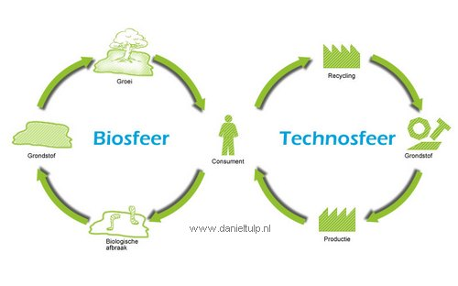
(Bron: http://img4.imageshack.us/img4/8924/kringlopenov2.jpg)

Het doel van Cradle to Cradle is simpel en praktisch: een gevarieerde, veilige, gezonde en eerlijke wereld met schone lucht, grond, water en energie. Deze moeten op een economische, rechtvaardige en ecologische manier worden gebruikt.
Duurzaamheid is een belangrijk begrip. Duurzaamheid betekent dat producten lang mee gaan. Duurzaamheid is tegenwoordig een belangrijke kwestie. Als producten niet meer werken of niet meer voldoen aan bepaalde eisen, worden ze weggegooid. Dit zorgt voor afval en daarmee ook voor milieuvervuiling. Het is dus van belang dat producten zo lang mogelijk mee gaan en het liefst zo gemaakt kunnen worden dat men het kan blijven hergebruiken. Cradle to Cradle gaat nog een stapje verder dan duurzaamheid. Men wil producten namelijk zo produceren, dat deze volledig composteerbaar zijn na gebruik (biosfeer) of dat alle materialen opnieuw gebruikt kunnen worden voor het maken van nieuwe producten (technosfeer).
Er wordt een onderscheid gemaakt tussen recyclen en hergebruik. Recyclen is het opnieuw gebruik maken van materialen, nadat deze als afval zijn afgedankt. Deze materialen worden weer omgezet in nieuwe producten. De kwaliteit van de materialen gaat bijna altijd achteruit. Er is een verschil met hergebruik, want bij hergebruik worden voorwerpen of materialen opnieuw gebruikt. Dit kan voor hetzelfde doel zijn of voor een ander doel. Hierbij gaat de kwaliteit niet verloren. Neem bijvoorbeeld een plastic flesje. Na recycling kan het een plastic tas geworden zijn, waarbij de kwaliteit van het plastic verminderd is.
Onder andere vanwege dit verschil worden er twee nieuwe termen geïntroduceerd, namelijk downcycling en upcycling. Met downcycling wordt aangegeven, dat de kwaliteit achteruit gaat als desbetreffende materialen gerecycled worden. De materialen verminderen kwalitatief en dat heeft tot gevolg dat ze op een gegeven moment onbruikbaar worden. Uiteindelijk moeten deze materialen dan toch weggegooid worden en vernietigd worden, wat leidt tot afval. Tegenover downcycling staat upcycling. Upcycling is door Gunter Pauli en Johannes F. Hartkemeyer geïntroduceerd in 1999. Het gaat hier om gerecyclede grondstoffen, die na recycling een hogere zuiverheid krijgen dan oorspronkelijk. Vaak is upcycling economisch niet rendabel, maar technisch wel mogelijk. In veel gevallen wordt er gebruik gemaakt van schijn-upcycling: er wordt dan gezegd dat een grondstof zuiverder is geworden na recycling, maar eigenlijk is het dan gemengd met een andere grondstof waardoor de grondstof zuiverder is geworden.
Bij upcycling wordt in ieder geval de grondstof behouden en dus zorgt het ervoor dat materialen niet worden weggegooid en vernietigd, waardoor geen afval ontstaat.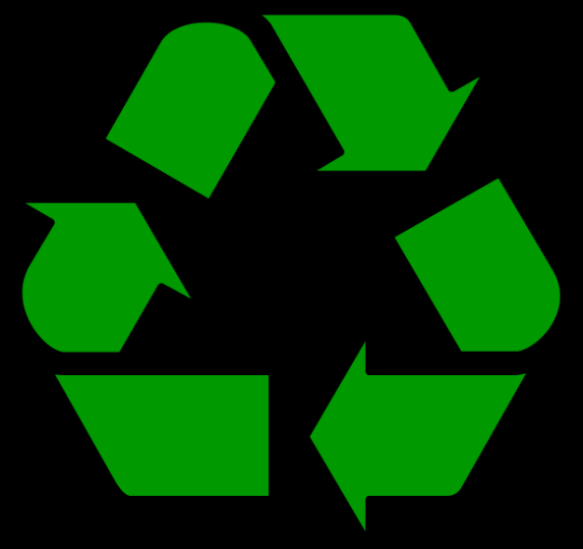
(Internationaal symbool van recycling)
(Bron: http://nl.wikipedia.org/wiki/Bestand:Recycle001.svg)
Een groot verschil tussen de oude duurzaamheids methoden en Cradle to Cradle is het verschil tussen Cradle to Grave en Cradle to Cradle. Van Cradle to Grave betekent letterlijk: van de wieg tot het graf. Het graf is bijvoorbeeld de vuilstortplaats, waar allerlei afgedankte producten te vinden zijn. Deze producten bestaan uit allemaal materialen. Deze materialen zijn kostbaar en met veel moeite gewonnen en verwerkt. Als wij thuis materialen weggooien zijn we er vanaf; weg is weg voor ons. Deze materialen komen dan bijvoorbeeld voor een gedeelte of geheel bij de vuilstortplaats terecht. Wat wij ons niet realiseren is dat deze materialen helemaal niet weg zijn. Ze kunnen niet zomaar verdwijnen. Deze materialen zijn slecht voor het milieu en kosten ons alleen maar geld.
Cradle to Cradle betekent letterlijk: van wieg tot wieg. Het gaat er om dat de afgedankte materialen weer hergebruikt kunnen worden bij de het maken van nieuwe producten. Het concept is dat men materialen kan blijven hergebruiken om van oude producten nieuwe producten te maken.
Er is een nieuwe revolutie ontstaan. Er bestaan grote cultuurverschillen tussen de VS en Europa wat betreft duurzaamheid. In Europa richt men zich vooral op schuldgevoel en het beperken van alles. Men moet milieubewust bezig zijn door te minimaliseren, bijvoorbeeld door minder te consumeren. In de VS blijft er maar geconsumeerd worden alsof aan niets een einde kan komen. In West-Europa gaan ze uit van een slecht mensbeeld: de mens is van nature slecht en vijandig tegenover de natuur. Door middel van regels en wetten wil men de schade aan de natuur beperken. Cradle to Cradle en het boek zelf gaan uit van een positief mensbeeld. Mensen moeten leren om verbruikte materialen en grondstoffen om te kunnen zetten in voedselkringlopen. Hierdoor zullen problemen als overbevolking en uitputtende voorraden verdwijnen. Mensen moeten dus anders gaan denken.
Ze moeten de gebruikte materialen zien als bouwstenen voor nieuwe producten en er niet vanuit gaan dat die materialen niet meer of gedeeltelijk her te gebruiken zijn. Als het Cradle to Cradle-concept gebruikt wordt zal er dus een ware revolutie ontstaan.
Producten en ontwerpen:
Cradle to Cradle ontwerpen hebben twee karakteristieken: ze hebben een emotioneel karakter en een technisch karakter. Het emotionele karakter, dat naar voren komt bij het ontwerpen, is dat steeds de vraag wordt gesteld of het goed is voor alle kinderen van alle diersoorten…voor altijd. Het gaat hier om de liefde voor alle soorten wezens en de liefde voor de natuur en niet om de uitroeiing ervan. Het gaat erom dat we blij moeten zijn dat we aanwezig mogen zijn op deze wereld en dat we iedereen en alles lief moeten hebben. Daarbij gaat het om creëren van nieuw leven en niet om het beperken van de schade voor anderen en onszelf. Het technische karakter, dat naar voren komt bij het ontwerpen, is dat er voldaan moet zijn aan gestelde eisen. Deze eisen zijn dat de materialen opnieuw te gebruiken moeten zijn in de biosfeer of de technosfeer, de materialen volkomen veilig moeten zijn voor mens en dier en niet of nauwelijks schadelijk zijn voor het milieu en een product moet gemakkelijk en snel uit elkaar te halen zijn.
Minder slecht is niet goed: In de eerste stadia van de industriële revolutie waren fabrieken vervuilend en destructief. In deze stadia is ook begonnen om die fabrieken minder vervuilend en destructief te maken. Dit omdat de mensheid en de samenleving er onder leden. Er werd gewerkt met de principes om te minimaliseren en te beperken. Deze principes hebben ook lange tijd centraal gestaan op milieuagenda’s. Het probleem is alleen dat we het met beperken en minimaliseren, niet redden. De bevolking en industrialisatie blijven groeien, hiermee groeien ook de productie en de vervuiling. Dit zorgt voor het uitputten van de natuurlijke hulpbronnen. Beperken heeft alleen uitstel tot gevolg en is geen permanente oplossing voor dit immense probleem. Met het recyclen van producten stellen we de problemen ook alleen maar uit, omdat de materialen en daarmee de grondstoffen toch op gaan raken.
We moeten juist leven creëren in plaats van minder schade toebrengen. We moeten bijvoorbeeld niet denken dat we de natuur beschermen, door een dag de auto te laten staan. We brengen minder schade aan het milieu, maar zo beschermen we het niet.
Economie en ecologie gaan samen:
Milieubewust bezig zijn kost vaak veel meer geld dan dat het oplevert en dus kiezen mensen producten en bedrijven productiesystemen, die vaak veel schade aan het milieu toebrengen. Met het Cradle to Cradle- concept ontstaat er een goed huwelijk tussen economie en ecologie. Dit kan ik het beste uitleggen aan de hand van Ford. Ford heeft voor een keuze gestaan om River Rouge, hun fabrieksterrein, te sluiten of te renoveren. Zij hebben gekozen om het te renoveren volgens het Cradle to Cradle- concept. De productiehal van Ford heeft Ford 35 miljoen euro bespaard. Ze hebben bijvoorbeeld een groen dak gebouwd. Dit is een dak met begroeiingen erop. Hierdoor is de levensduur van het dak verdubbeld. Dit komt onder andere doordat het dak beschermd wordt tegen UV-straling en daardoor ontstaan er minder snel lekkages. Ook de kosten voor verwarming en koeling dalen, omdat het beter geïsoleerd is. Het absorbeert ook regenwater dat anders chemisch behandeld moet worden, voordat het weggegooid mag worden. Dit zijn allemaal voordelen en kostenbesparingen die het renoveren, dankzij het Cradle to Cradle- concept, rendabel hebben gemaakt.
Eco-effectiviteit:
Hierbij gaan economie en ecologie hand in hand. Het bedrijfsleven wordt gerespecteerd, maar ook het algemeen welzijn, waarin zij is geworteld, wordt gerespecteerd. Eco-efficiency is een waardevol middel om een bredere eco-effectiviteit te optimaliseren. Mensen proberen, door meer te doen met minder, minder slecht te zijn. Ze blijven daarbij echter wel in hetzelfde economische model werken.
De Driehoek: het gaat hier om het maximaliseren van positieve effecten van een systeem. Hierbij gaat het om: veiligheid, gezondheid en winstgevendheid. Dit zijn de economische, ecologische en maatschappelijke waarden. 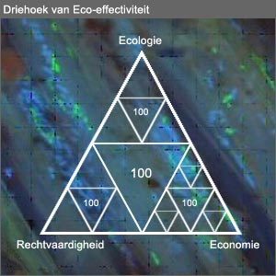
(Bron: http://www.cradletocradle.nl/content/Image/content/driehoek_eco_effectiviteit.jpg)
Afval=Voedsel: Als we naar de natuur kijken zien we dat de natuur dit concept altijd al heeft uitgevoerd. Een kersenboom heeft bijvoorbeeld heel veel fruit en bloesems, waar een klein deel van ontkiemt en groeit. Je zou zeggen dat de rest van dat fruit en die bloesems dan nutteloos zijn, maar die zijn alles behalve nutteloos. Deze vallen op de grond en voeden zo andere organismen en voeden de grond zelf ook. Koolmonoxide, dat mensen en dieren uitademen, wordt door planten en bomen opgenomen en deze gebruiken het als voedsel om te groeien. Micro-organismen, dieren en planten zetten stikstof om in proteïne. Deze stikstof is afkomstig van afval. Gras is voedsel voor paarden en deze produceren mest. Dit zorgt voor voedsel voor larven en vliegen. Hier zien we dus: afval=voedsel. Meer afval is goed, want dit zorgt voor meer voedsel en dus meer diversiteit en meer complexe, veerkrachtige ecosystemen.
Er zijn twee materiaalstromen, namelijk de biologische voedingsstoffen en de technologische voedingsstoffen. De biologische voedingsstoffen zijn goed voor de biosfeer en de technologische voedingsstoffen zijn goed voor de technosfeer. De technosfeer zijn de systemen van de industriële processen.
We hebben gezien dat de biosfeer goed in elkaar zit, maar op het gebied van de technosfeer is dat nog niet het geval. Er is een industriële infrastructuur gecreëerd, die volledig voorbij gaat aan de grote waarde van de voedingsstoffen. Het gaat om vervuilde, verspilde en verloren gegane voedingstoffen. Dit zijn waardevolle stoffen, die als voedsel voor de industrie en de natuur dienen. Deze gaan verloren door gebrek aan adequate systemen en technieken.
Door goede systemen en technieken te ontwikkelen kunnen van die industriële voedingstoffen weer nieuwe producten gemaakt worden en gaan ze niet verloren. Afval=voedsel.
Diversiteit:
Het ontwerppatroon van de natuur is vol verscheidenheid, diversiteit en overvloed. Dit is een reactie van de aarde op haar enige energiebron, namelijk de zon. De mens valt dit patroon als het ware aan met het bouwen van gebouwen en met het gebruiken van asfalt en beton. Oerwouden, bossen, woestijnen enzovoort zijn hiervan de dupe. De mens creëert een omgeving waar de sterkste flora en fauna overleven en er dus gebrek aan diversiteit ontstaat. Het is niet alleen de biologische diversiteit, maar ook de diversiteit op het gebied van locaties, culturen en andere menselijke elementen, vervagen.
We moeten juist ons voordeel behalen uit de diversiteit in plaats van het te laten vervagen. We moeten ons aanpassen aan de omgeving. Zo werkt het in de natuur ook; niet de sterkste overleeft, maar de meest aangepaste.
Kritieken op Cradle to Cradle:
Het Cradel to Cradle- concept wordt in de meeste gevallen goed ontvangen en de meeste mensen zijn erg enthousiast en willen er ook iets mee gaan doen. Er is echter ook kritiek op dit concept.
Allereerst is het boek gericht op ontwerpers, wetenschappers, bedrijven en overheden en niet op de ‘gewone’ mensen.
In een artikel in Trouw van 7 december 2007 stellen Pim Martens en Bas Amelung , Hoogleraar en docent aan het instituut ICIS van Universiteit Maastricht, dat Cradle to Cradle een ondoordachte hype is. Ten eerste zal de technosfeer blijven groeien in vergelijking tot de biosfeer. Dit komt doordat niet alle producten 100% biologisch afbreekbaar zijn. Een dergelijk restproduct zal dus in de technosfeer belanden. Cradle to Cradle zou tot stand moeten komen door middel van technologische vooruitgang. Dit zou dus betekenen dat we onze levensstijl niet hoeven te veranderen. Alles zal dan dus afhangen van de technologie, terwijl een beter milieu bij onszelf begint. In dit arktikel wordt ook gesuggereerd dat er geen rekening wordt gehouden met neveneffecten van Cradle to Cradle. Er zal meer transport komen, vanwege vervoer van producten voor hergebruik en demontage en het energieverbruik zal flink toenemen, omdat de recycling veel energie kost.
David Swanson is een auteur en een activist. Hij schrijft op zijn blog op internet een aantal kritieken op de Cradle to Cradle filosofie. Hij vindt dat de wereld van Cradle to Cradle ver van de werkelijkheid vandaan ligt. De vraag is of ongeremde economische groei en bevolkingsgroei mogelijk is. Er zal toch ergens een maximum aan zitten.
Friso de Zeeuw, directeur Nieuwe Markten Rabo Bouwfonds en praktijkhoogleraar gebiedsontwikkeling aan de TU Delft, vindt dat Cradle to Cradle ons op een dwaalspoor brengt. Er ligt namelijk bij ons in de westerse wereld een gelijke focus op afvalvermijding. Dit gaat in tegen het principe, van Cradle to Cradle, dat meer afval goed is.

H3 Cradle to Cradle: Het boek
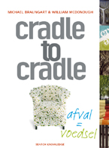
(Bron: http://www.duurzaamheid.nl/c2c//binary/Cover1_tcm33-10793.jpg)

3.1 Algemeen
De Duitse chemicus Michael Braungart en de Amerikaanse architect William MCDonough hebben het boek, Cradle to Cradle: Remaking the Way We Make Things (2002) geschreven. Dit boek is in vele talen verschenen, maar de oorspronkelijke uitgave is een Amerikaanse uitgave. Deze werd gemaakt van polymeren, wat het gewone papier kan vervangen. Het witte ‘papier’ kan later weer gebruikt worden om opnieuw wit ‘papier’ te maken. De inkt, waarmee het boek bedrukt is, kan ook weer opnieuw gebruikt worden. Alle materialen van de Amerikaanse uitgave van dit boek kunnen worden geüpcycled: dit betekend dat alle materialen 100% opnieuw gebruikt kunnen worden. De materialen worden als het ware aan een technische voedselkringloop teruggegeven. Er is ook een Nederlandse versie op de markt verschenen, genaamd: Cradle to Cradle – afval = voedsel. Deze is uitgebracht door Search Knowledge. Deze uitgave is nog niet gemaakt van polymeren, maar gemaakt van milieuvriendelijk, duurzaam en chloorvrij papier. Dit komt simpelweg vanwege het feit dat we in Europa achterlopen op het gebied van duurzaamheid ten opzichte van de Verenigde Staten.
Niet alleen leggen ze het al eerder genoemde Cradle to Cradle-concept uit, maar de schrijvers laten aan de hand van concrete voorbeelden zien hoe Cradle to Cradle wordt toegepast. Het boek is in eerste instantie niet geschreven voor mensen, die in hun vrije tijd graag boeken lezen. Het is bestemd voor de overheid, bedrijven, ontwerpers, wetenschappers enzovoort. Deze mensen moeten enthousiast gemaakt en overgehaald worden om het Cradle to Cradle-concept uiteindelijk, op wat voor manier dan ook, toe te passen.
De schrijvers laten een duurzaam wereldbeeld zien en dit is het beste te vertalen met de slagzin van William MCDonough: “ Build a house like a tree”. Dit betekent letterlijk dat we huizen moeten bouwen, zoals bomen opgebouwd zijn. Het gaat hier om de levenscyclus van bomen. Bomen krijgen bloemen, bladeren, vruchten en/of zaden. Na verloop van tijd vallen de vruchten en zaden op de grond en kunnen de vruchten en zaden zich ontkiemen. Daaruit ontstaan weer nieuwe bomen. Deze bomen vervangen dan dus afgestorven bomen, zonder dat er nieuwe grondstoffen gebruikt moeten worden om nieuwe bomen te ‘produceren’. In het boek wordt de kersenboom als metafoor gebruikt. Deze boom voorziet zichzelf van onderhoud, voeding en nageslacht. De kersenboom heeft daarbuiten ook nog eens veel te bieden, zoals voedsel voor dieren en de grond en het zuivert de lucht. Mensen putten grondstoffen uit ten behoeve van consumptie en productie. Dit is een ernstige bedreiging voor de natuur. De schrijvers laten ons met dit boek zien dat afval voedsel kan worden in een oneindige kringloop. Dit kan door op bepaalde manieren te ontwerpen en te produceren. In dit boek geven ze een twaalftal voorbeelden, waarbij het concept Cradle to Cradle wordt toegepast.

3.2 Voorbeelden projecten/producten
Herman Millers Mirra-bureaustoel: Hierbij zijn de grondtoffen voor het maken van deze stoel tot op moleculair niveau te scheiden, waardoor deze stoelen 96% recyclebaar zijn.
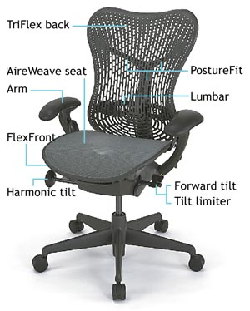
(Bron: http://www.madeko.nl/4/assets/Image/Products/MDK-100912/Mirra_opties.jpg)

De Amerikaanse versie van dit boek is gedrukt op een materiaal wat oneindig recyclebaar is, zonder kwaliteitsverlies. Dit materiaal is polymeren.
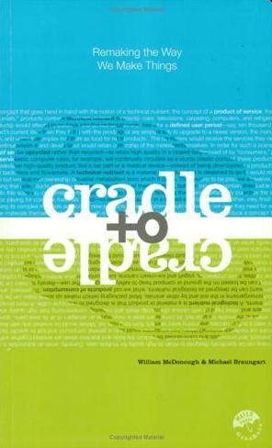
(Bron: http://duurzaamhogeronderwijs.files.wordpress.com/2009/05/cradle2.jpg)

De grootste producent van T-shirts in Duitsland, Trigema, heeft samen met Michael Braungart een T-shirt ontwikkeld, die volledig composteerbaar is. Dit T-shirt laat dus helemaal geen afval achter.
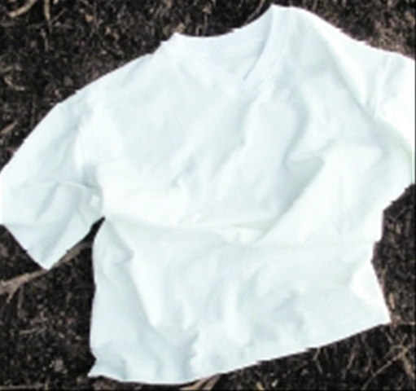
(Bron: http://ideentower.blogs.com/ideentower/WindowsLiveWriter/DasKompostTShirt_8782/kompostierbares_trigema_shirt%5B3%5D.jpg)

2012 zal het jaar zijn waarin Venlo een toren ten behoeve van innovatie zal krijgen met een enorme glasfaçade, bestaande uit allemaal zonnepanelen. Deze panelen zorgen ervoor dat het gebouw meer energie kan leveren dan het zelf nodig heeft.
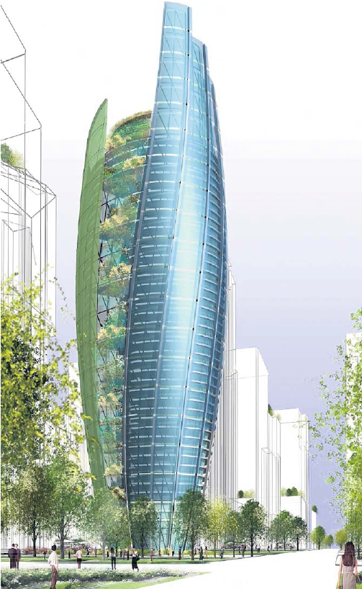
(Bron: http://www.gruuets.nl/images/innovatoren.png)

Climatex Lifecycle is een stof dat Braungart en MCDonough ontworpen hebben voor een Zwitserse textielfabriekant, genaamd Rohner Textil. De niet gebruikte resten van deze stof zijn te gebruiken als vruchtbare compost.
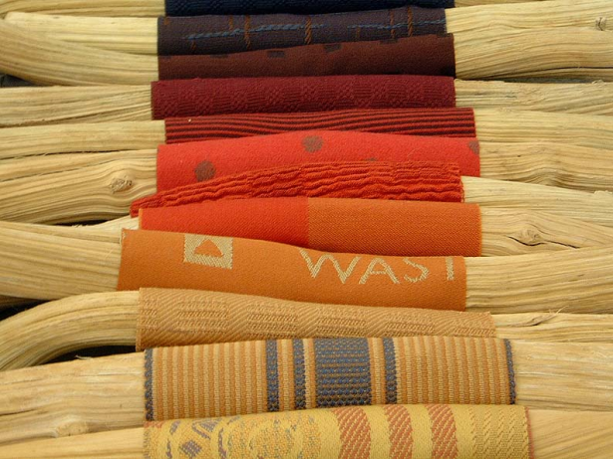
(Bron: http://www.climatex.com/en/events/bilder_museums/solothurn3.jpg)

Het gebouw van Search, in Amsterdam, voorziet (zichzelf) in haar eigen energiebehoefte en is opgetrokken uit massief houtbouw. Het concept van Cradle to Cradle is zo veel mogelijk toegepast in het ontwerp.
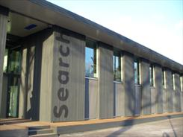
(Bron: http://www.vnp-groep.nl/userfiles/fotos/search%20voorzijde.jpg)

Droog Design heeft door Jurgen Bey banken en tuinstoelen laten ontwerpen. Deze bestaan uit hooi met hars. Aan het einde van hun levenscyclus kunnen ze gemakkelijk worden gecomposteerd.
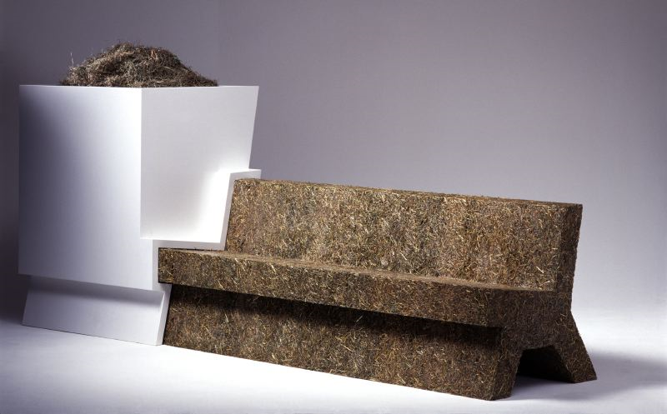
(Bron: http://1m16.files.wordpress.com/2009/11/jurgen-bey-garden-bench.jpg)

River Rouge is het fabrieksterrein van autoproducent Ford. Deze was oud en vervuild en is door Braungart en MCDonough aangepakt. Ze hebben het terrein helemaal schoon en milieuvriendelijk gemaakt voor de omgeving.
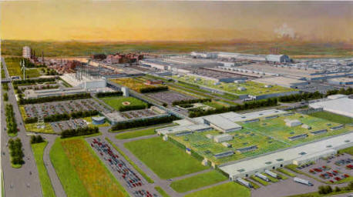
(Bron: http://accuracyandaesthetics.com/wp-content/uploads/2007/04/ford_mi01.jpg)

De designafdeling van Ford heeft aan een ontwerp van een nieuw Ford model gewerkt. Dit ontwerp zal een Cradle to Cradle-auto worden en zal de naam Ford U krijgen. Deze auto is inmiddels al geïntroduceerd tijdens een autoshow in Washington D.C in de VS.
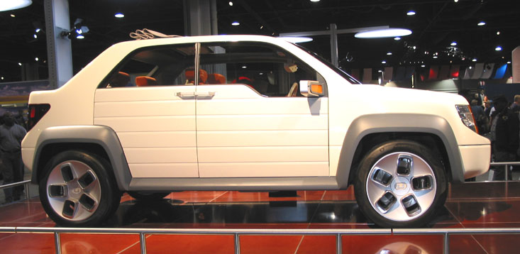
(Bron: http://www.stichtingmilieunet.nl/andersbekekenblog/wp-content/uploads/2010/01/Ford-Model-U-Cradle-to-Cradle-Car.jpg)

Schoenenfabrikant Nike heeft sportschoenen ontworpen volgens het Cradle to Cradle-concept. Dit zijn de Nike Considered-sportschoenen. Uit deze eerste generatie schoenen is een andere serie gemaakt, namelijk de Nike ACG Considered schoenen.
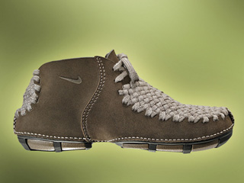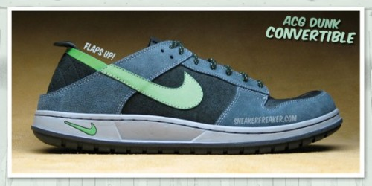
(Bronnen: -http://www.idsa.org/idea/idea2005/images/410-G-NikeConsideredBoot.jpg
- http://www.simplysneakers.com/nike-acg-dunk-convertible-1.jpg)

In Hilversum staat het Europees hoofdkwartier van Nike. Dit gebouw is door MCDonough ontworpen, ook met het Cradle to Cradle-concept.
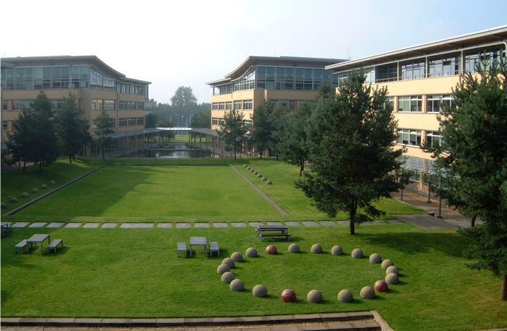
(Bron: http://www.metropolismag.com/pov/wp-content/uploads/2009/10/5_sm.jpg)

Herman Millers Leaf Light zijn ledlampen. Deze lampen zijn ook Cradle to Cradle ontworpen en hebben een levensduur van zeker 100.000 uren. Het belangrijkste is dat deze lampen 100% hergebruikt kunnen worden.
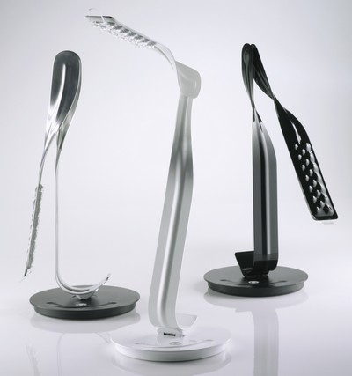
(Bron: http://www.itechnews.net/wp-content/uploads/2006/05/led.jpg)

3.3 Michael Braungart & William McDonough
Michael Braungart en William McDnonough hebben hun visie op duurzaame ontwikkeling en milieudenken beschreven in het visionaire boek: Cradle to Cradle: Remaking the Way We Make Things (2002). Dit boek is ook in het Nederlands vertaald, genaamd: Cradle to Cradle - afval=voedsel.
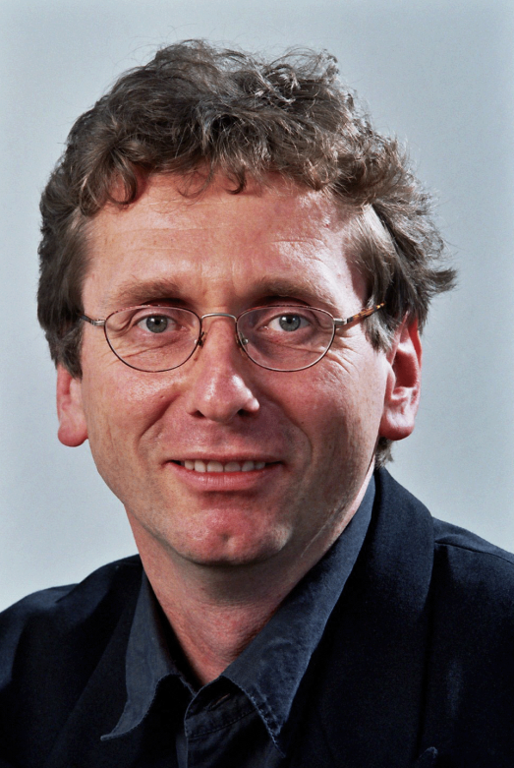
Michael Braungart (Bron: http://www.finat.com/gfx_content/events/congresses/2009/Braungart%20copy.gif)

Michael Braungart is een Duits chemicus, afgestudeerd in scheikunde aan de universiteit in Hannover. Hij is activist geweest bij Greenpeace, waar hij de formatie van de chemische sectie leidde. Hij is oprichter en directeur van EPEA International Umweltforschung GmbH in Hamburg, in Duitsland en medeoprichter van MBDC (McDonough Braungart Design Chemistry) in Charlottesvill, in de staat Virginia in de Verenigde Staten. Hij is ook medeoprichter van de HUI (Hamburger Umwelt Institut). Hij is professor aan de universiteit Luneberg geweest en is sinds 2008 betrokken bij een nieuw professoraat bij Drift (Dutch Research Institute for Transitions) op de Erasmus Universiteit van Rotterdam in samenwerking met de technische universiteit Delft.
Braungart richt zich vooral op zijn werk bij de MBDC en EPEA International Umweltforschung door samen te werken met innovatieve bedrijven over vraagstukken zoals de waardering van materialen, afval en energie balansen, levenscyclus ontwerpen en afbrekingsontwerpen. Hij is ook actief bij het ontwerpen van nieuwe producten en behulpzaam bij het maken van compostbare fabriekslijn Climatex® Lifecycle™ met William McDonough.
Alle organisaties, waar hij deel van uit maakt of bij betrokken is geweest, delen kennis om producten te optimaliseren in het kader van Cradle to Cradle.
Zijn werk is gepubliceerd in meerdere wetenschappelijke tijdschriften in Europa en de Verenigde Staten.

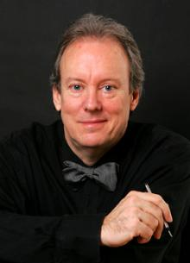
William McDonough
(Bron: http://www.ucalgary.ca/news/files/news/images/mcdonough.img_assist_custom.jpg)
William McDonough is een internationale ontwerper en hij is een van de belangrijkste vormgevers van wat hij en medestanders noemen: “The Next Industrial Revolution. " Time Magazine noemde William McDonough een 'held van de planeet' in 1999. Daarin staat dat 'zijn utopisme(letterlijk:onmogelijke werkelijkheid) is gebaseerd op een uniforme filosofie die, in aantoonbare en praktische manieren, het ontwerp van de wereld verandert’. Time Magazine erkende McDonough en Braungart als 'Heroes of the Environment' in 2007. McDonough ontving in 1996 de ‘Presidential Award voor Duurzame Ontwikkeling’, de grootste eer op het gebied van milieu in het land en hij verdiende in 2003 de ‘US EPA presidentieel Green Chemistry Challenge Award’. De ‘National Design Award voor voorbeeldige prestatie op het gebied van milieuontwerpen’ kreeg hij in 2004. In oktober 2007 werd McDonough verkozen tot een ‘International Fellow van de Royal Institute of British Architects’.
McDonough is oprichter van William McDonough + Partners, een internationaal erkende onderneming voor ontwerpen en ze beoefenen ecologisch, sociaal en economisch intelligente architectuur en stedenbouw in de VS en het buitenland. Hij is directeur bij het eerder genoemde MBDC. McDonough is adviesgerichte hoogleraar civiele techniek aan de Stanford University. Vanaf januari 2010 is hij voorzitter en lid van het bestuur, namens de VS, van de raad van het China en VS instelling voor duurzame ontwikkeling. Deze positie bezet hij al vanaf 2001. Hij staat op de Advisory Board van de Universiteit van Cambridge voor het duurzaam leiderschap programma. Vanaf 1994 tot en met 1999 is hij hoogleraar bouwkunde geweest en decaan van de universiteit van architectuur in Virginia.
McDonough’s leiderschap in duurzame ontwikkeling wordt algemeen erkend, zowel in de VS als internationaal en hij heeft over zijn ontwerp ‘filosofie en praktijk’ geschreven en lezingen gegeven. Er werd hem de opdracht gegeven om de ‘Hannover Principles: Design for Sustainability’ te schrijven in 1991als richtsnoeren voor de stad Hannover EXPO 2000. In 1993 werd hem gevraagd een preek te geven in de kathedraal van St. John in New York. McDonough is, samen met Michael Braungart, auteur van: ‘Cradle to Cradle: Remaking the Way We Make Things (2002)’.

H4 Cradle to Cradle in Nederland in de praktijk

4.1 Park 20/20:
In Hoofddorp zal in het jaar 2010 een kantorengebied verrijzen, genaamd Park 20/20. Park 20/20 is het eerste gebied in Nederland dat volledig werkt met de Cradle to Cradle service. Hier is een uniek duurzaamheidniveau gecreëerd. Deze duurzaamheid is, samen met de mens, het belangrijkste doel van dit project. Ze willen hiermee de schoonste, meest inspirerend en meest productieve omgeving creëren.
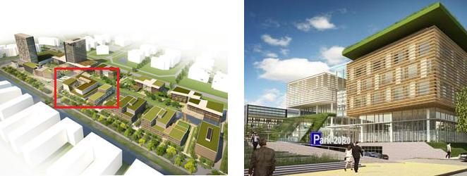
(Bron: http://i36.tinypic.com/2hmkojb.jpg)
Concept:
Ze gaan ervan uit dat de tevredenheid van de werknemers de belangrijkste factor is voor het succes voor een bedrijf. Werknemers willen niet alleen hun loonstrookje zien, maar ze willen ook groeien in het werk wat ze doen en meer zelfvertrouwen krijgen. Daarbij zoeken werknemers naar flexibiliteit, vertrouwen en tevredenheid. Wil een bedrijf succes hebben, moet er dus naar die behoeften geluisterd worden. Bedrijven moeten overwegen nieuwe werkstijlen te realiseren, die zorgen voor een overlapping tussen het werk en het privéleven van de werknemers. Er moet dus een werkplaats gerealiseerd worden, die zorgt voor groeiende productiviteit. Bovendien moet een dergelijke werkplaats zorgen voor het aantrekken en het behouden van getalenteerde en gemotiveerde werknemers.
Niet alleen de werknemers veranderen, maar ook het klimaat. Er moet afgerekend worden met produceren van zo veel afval. Er moet helder water gecreëerd worden en er moeten slimmere ontwerpen gemaakt worden, die beter recyclen en hergebruik mogelijk maken. Ook moet er meer biodiversiteit komen en moet de uitstoot van koolstofdioxide gereduceerd worden.
Ze willen dit dus bereiken door een inspiratierijke omgeving te creëren, te werken met duurzaamheid en aantrekkelijke faciliteiten te bouwen.
Het werk en de wereld profiteren op deze manier.

Architectuur:
De architectuur van dit park is gedaan door William MCDounough &Partners. De ontwikkeling wordt gedaan door Delta Development Group, VolkerWessels en Reggeborgh Groep. De materialen zijn milieuvriendelijk, herbruikbaar en niet giftig. Duurzaamheid is het belangrijkste, dus wordt er gebruikt gemaakt van MBDC gecertificeerde materialen. Deze zijn oneindig recyclebaar.
Gebouwen worden geïntegreerd met publiek terrein en service faciliteiten door de Amerikaanse landschaparchitect, Nelson Byrd Wolz. Het resultaat is een inspirerende en gebruiksvriendelijke werkomgeving. De gebouwen zijn zo ontworpen, dat er maximaal gebruik gemaakt kan worden van de energie en dat de koolmonoxide-uitstoot minimaal blijft. De positionering van de gebouwen en de gebruikte isolatie zorgen er voor dat er minimaal gebruik wordt gemaakt van energie en dat het geluidsniveau minder wordt.
Regenwater wordt gebruikt voor de sanitaire voorzieningen en om het afvalwater te reinigen. Hiermee wordt de verspilling van water met 90% gereduceerd.
De strategie is het zo efficiënt mogelijk gebruiken van de ruimte en het groeien van de productiviteit door werknemers te motiveren en energie te geven. Om dit te realiseren zijn een aantal aspecten erg belangrijk. Dit zijn het vertrouwen en de transparantie tussen de partners en de leiders van het project, het begrijpen van de filosofie die achter dit project zit en aandacht voor het gezamenlijk visualiseren en identificeren van het merk.
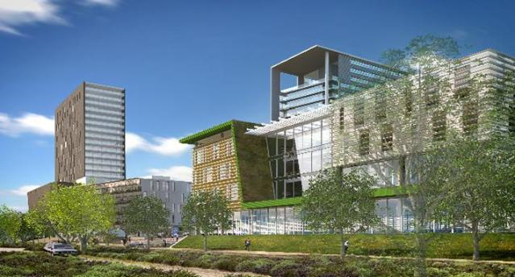
(Bron: http://i28.tinypic.com/13yhseu.jpg)

De bereikbaarheid van het complex is uitstekend. Er zijn vervoersvoorzieningen op loopafstand en luchthaven Schiphol ligt vlakbij. Verder ligt het bij de afslag Hoofddorp, dit is de afslag van de belangrijke snelweg A4.
Deze bereikbaarheid en de kostenbesparende milieumaatregelen zorgen voor een voordeel ten opzichte van de concurrentie.
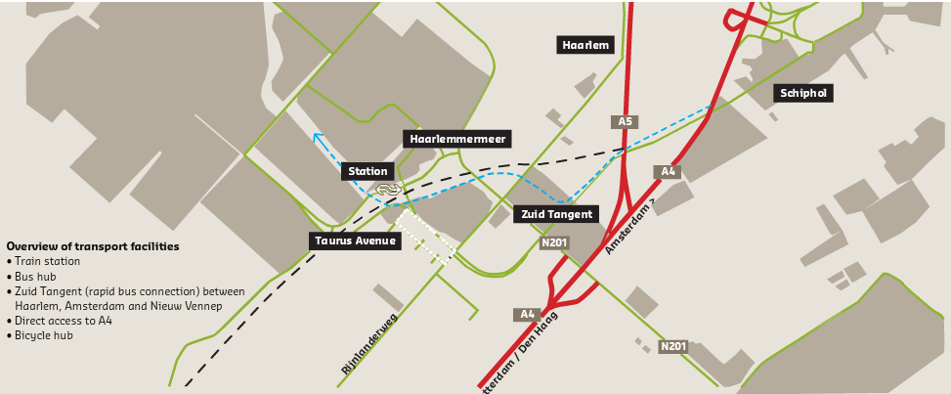
Kaart van de locatie van Park 20/20 (locatie is bij de blauwe pijl)
(Bron: http://www.park2020.com/)
Bezigheden:
Er zijn al bedrijven die zich in Park 20/20 willen vestigen. Het eerste bedrijf dat ervoor gekozen heeft is Bosch en Siemens Huishoudapparaten BV. Deze gaan er hun nieuwe Nederlandse hoofdkantoor vestigen. De bouw van het kantoor en een informatiecentrum is gestart. Het kantoor wordt 4000m² en het InfoCenter wordt ook 4000m². De planning is dat deze om 11.11uur, op 11-11-2011 hun deuren openen. Daarnaast komt er een kantoor van Park20/20 CV zelf. Dit wordt een uniek Cradle to Cradle paviljoen, waar ervaringen opgedaan kunnen worden met het werken op het park. Het gaat dienst doen als informatiecentrum op gebied van duurzaamheid en het nieuwe concept. Bedrijven kunnen zich daar ook profileren en presentaties geven, onafhankelijk van Park 20/20.
Feiten:
92.000 m2 kantoren
3.700 m2 retail en services
2.100 parkeerplaatsen
Ontwikkeling van; Delta Developoment Group | VolkerWessels | Reggeborgh
Architect: William McDonough + partners
(Bron: http://www.cradletocradle.nl/home/1541_park-2020-in-hoofddorp.htm)

4.2 Provincie Limburg:
Het doel is: ‘een aantrekkelijke, plezierige, gevarieerde, veilige, gezonde en rechtvaardige wereld, met schone lucht, water, bodem en energie - economisch, ecologisch en sociaal gewaardeerd’. De missie van de provincie Limburg is om Cradle to Cradle als basis voor innovatie te gebruiken.
In de provincie Limburg ligt de Greenport Venlo. Dit is het gebied van Venlo en omgeving, waar veel activiteit van de agrarische- en voedselsector te vinden is. Het is tevens een groot logistiek knooppunt. Ik ga de Greenport Venlo bespreken en de Floriade 2012 te Venlo bespreken, wat een project is in dat gebied.

4.2.1 Greenport Venlo:
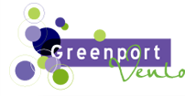
(Bron: http://www.greenportvenlo.nl/images/logoML.png)
Eindhoven heeft de status van Brainport en Rotterdam heeft de status van Mainport. Eindhoven heeft deze status gekregen, omdat het een broedplaats is van kennis, technologie en innovatie. Rotterdam heeft de status van Mainport gekregen, omdat ze gespecialiseerd is in transport. Transport kan, in Rotterdam, op alle mogelijke manieren plaatsvinden. Ze hebben een haven, een vliegveld en mogelijkheden om via het wegennet en het spoorwegstelsel te transporteren.
Venlo en haar omgeving hebben de status van Greenport gekregen. Het op een na grootste kassengebied van ons land ligt in Venlo en omgeving. Het is tevens een groot logistiek knooppunt. Transport kan plaatsvinden via snelwegen, spoorwegen en het water. Dit gebied heeft ook een bijnaam, namelijk ‘de tuin van Europa’. De naam is aan de ene kant te danken aan de sterke positie van de agrarische sector en de voedselsector. Aan de andere kant dankt zij de naam aan de ligging van het gebied: in een straal van nog geen honderd kilometer, wonen meer dan dertig miljoen consumenten.
De Greenport is een experiment. Er wordt geëxperimenteerd met een kennisalliantie tussen researchinstellingen, onderwijsinstellingen, ondernemers en de overheden. Er ontstaat kennis, nieuwe inzichten en competenties. Dit moet er voor zorgen dat innovaties worden doorgevoerd in strategieën van organisaties, dit om de innovaties zelf mogelijk te maken. Er wordt onder andere geëxperimenteerd met Cradle to Cradle- ontwerpprincipes en ontwikkelingsplanologie. Er wordt ook het Nieuw Gemengd Bedrijf ontwikkeld. Dit is een bedrijf waar ondernemers en kennisinstituten gaan samenwerken.
In 2005 is begonnen aan het project en na vier jaar werd het project afgerond.
‘Doel van het project is deelname aan, interveniëren binnen en het inspireren, begeleiden en monitoren van het transitieproces. Bovendien is leren van de praktijk van regionale transities en het generiek maken van deze kennis over transities voor duurzame ontwikkeling, een hoger doel’.
Onderdeel van de Greenport is onder andere de Floriade 2012.
Cradle to Cradle als kwaliteitslabel:
Greenport Venlo heeft het vermogen onderscheidend te zijn. Dit wordt mede bijgedragen door Cradle to Cradle als kwaliteitsmerk te gebruiken. Volgens Dick Thesingh, kwartiermaker Cradle to Cradle van de gemeente Venlo, moet men het zien als een kwaliteitslabel en niet als een duurzaamheidlabel. Dit omdat duurzaamheid slechts een onderdeel is van het ontwerpprincipe. Er wordt gewerkt aan het verankeren van Cradle to Cradle in het gemeentelijk beleid. Daarnaast is er ook een kennisinfrastructuur nodig. Dit zal moeten bestaan uit een kennislab en een Cradle to Cradle leerstoel. Bedrijven die iets willen gaan doen met Cradle to Cradle moeten terecht kunnen bij een loket. Er moet ook een lab komen voor het zuiden van Nederland als locatie om ontwikkelaar bij elkaar te laten komen en als raakvlak naar de markt toe. Dick Thesingh heeft ook het plan om een Cradle to Cradle valley te ontwikkelen. Dit is bedoeld om een connectie te maken naar de bevolking. Het moet een gebied worden van Eindhoven tot Dusseldorf waar Venlo een centrale positie in neemt. Deze vallei moet mensen aantrekken. Ook wil Thesingh het Cradle to Cradle concept onderdeel laten worden van lessen op universiteiten.

4.2.2 Floriade 2012:
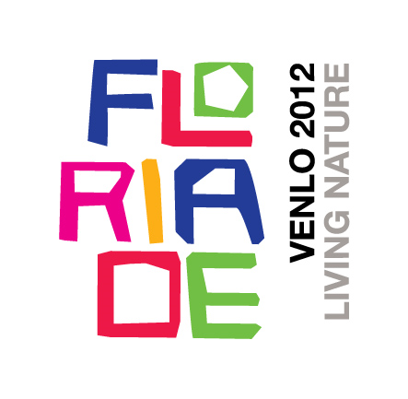
(Bron: http://de-reisblog.nl/wp-content/uploads/2010/04/floriade-2012-venlo.jpg)

De Floriade is een Wereldtuinbouwtentoonstelling die eens in de tien jaar in Nederland plaatsvindt. Van april t/m oktober 2012 wordt de zesde editie van de Floriade georganiseerd in Venlo.
Deelnemers zoals landen, (tuinbouw-) bedrijven en overheden laten de bezoekers van de Floriade genieten van ‘s werelds mooiste en meest bijzondere bloemen, planten, bomen, groentes en fruitsoorten.
Duurzaamheid is een van de richtlijnen voor de Floriade 2012 in venlo. Floriade BV gaat in Venlo mede werken op basis van Cradle to Cradle. Hun visie is dan ook om de Floriade te associëren met ‘kwaliteit van leven’. Er moet een samenhang zijn tussen de mens en de natuur. Deze samenhang moet er een zijn van innovatie en duurzaamheid. Mensen moeten leren van de natuur en terug kunnen keren naar de natuur. Mensen moeten zich bewuster worden van de invloed van alle bomen en planten, groenten en fruit, op de kwaliteit van het leven.
Het park: Er zijn vijf verschillende thema’s te vinden, die allemaal een eigen gebied hebben. Allereerst het Relax&Heal thema. In dit gebied gaat het om het menselijk lichaam en de organische vormen. Door middel van de menselijke zintuigen laat men de invloed van tuinbouwproducten op ons welzijn zien. Ook komen gezonde voeding, rituelen, religies en sportieve activiteiten aan bod bij dit thema. Een ander thema is Green Energie. In dit gebied wil men de keten van de tuinbouwsector laten zien, van productontwikkeling tot en met eindgebruik. Life sciences, bio sciences, de kas als energiebron en duurzame energie komen hier ook aan bod. Een derde thema is dat van Education&Innovation. In dit gebied komt een kenniscentrum, waar de nadruk ligt op kennisvergroting op het gebied van innovaties in de tuinbouwsector. Belangrijke aspecten zijn het aantrekkelijk maken van de sector voor jongeren en daarmee ook het imago van de sector. Ook wordt er aandacht besteed aan de aansluiting van de arbeidsmarkt met de tuinsector. Het volgende thema is de Environment. In dit gebied wordt, zoals het woord het al zegt, aandacht besteed aan de omgeving. Het gaat hier om de combinatie tussen groene producten, natuurlijke grondstoffen en een nieuw woon-, leef- en werklandschap. Het laatste thema is dat van de World Show Stage. In dit gebeid vindt u de samenhang tussen natuur en cultuur. Entertainment, kunst en cultuur zijn hier de belangrijke aspecten. Deze worden vormgegeven door shows, optreden en workshops. Hier kunnen jong en oud hun creatieve kant laten zien.
Villa Flora: Villa Flora is het middelpunt van de Florida 2012. Het is ontworpen door de architect Jon Kristinsson met, wederom, de Cradle to Cradle principes. Het bespaart 100% energiekosten in vergelijking met een nieuw gewoon kantoor. Het voorziet in haar eigen energiebehoeften en er heerst binnen een gezond, groen en stofvrij klimaat. Het hergebruikt organisch afval in een oneindige kringloop en het is koolstofdioxideneutraal.
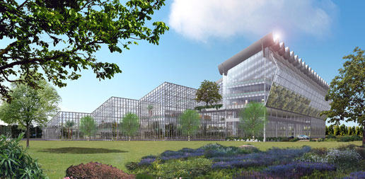
Villa Flora: middelpunt van Floriade 2012
(Bron: http://www.stichtingmilieunet.nl/andersbekekenblog/wp-content/uploads/2008/11/floriade-2012.bmp)
De principes, die aangehouden worden, zijn dus eigenlijk gericht op het feit dat het Cradle to Cradle-kader de motor moet zijn van innovatie. Dit kader houdt in dat de mens één moet zijn met en op moet gaan in zijn omgeving, afval=voedsel en dat de zon onze energiebron is. Verder moeten de lucht, het water en de grond schoon zijn en moeten alle generaties kunnen genieten van dit ontwerp.
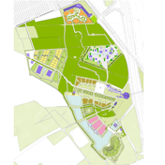
(Palttegrond Floriade 2012 in Venlo)
(Bron: http://www.arcadis.nl/SiteCollectionImages/Small%20%28176X176%29/plattegrond-definitief-smal.gif)
De Floriade is er natuurlijk maar tijdelijk. Nadat de Floriade is afgelopen, laat het de Venlo Greenpark achter. Dit is een duurzaam bedrijventerrein, gericht op duurzaamheid, logistiek, innovatie, kennistransfer en marktgerichtheid.

H5 Conclusies
Allereerst zullen we even terug gaan naar de aanleiding en relevantie van dit onderzoek.
Economieën groeien en er wordt steeds meer geproduceerd. Groei heeft zo zijn voordelen, maar de toenemende productie en consumptie die daarbij komen kijken zijn slecht voor het milieu, vanwege vervuiling. Ook de grondstoffen die men gebruikt zijn uitputbaar en raken dus langzaam op.
Duurzaamheid wordt dus steeds belangrijker om de negatieve gevolgen van die toenemende productie en consumptie te bestrijden. Toekomstige generaties mogen niet de dupe worden van de vervuiling, die wij produceren en de hoeveelheden uitputbare grondstoffen, die wij verbruiken.
Daarom is mijn probleemstelling:

“ Wat kunnen we doen tegen de afnemende grondstofvoorraden en het
toenemende afval, veroorzaakt door toenemende productie en consumptie”.
Op deze vraag kan ik een kort en simpel antwoord geven: let’s Cradle!
Op het gebied van duurzaamheid bestonden voor het Cradle to Cradle- concept al methoden voor duurzame productontwikkeling. De belangrijkste daarvan is de levenscyclusanalyse. De levenscyclusanalyse analyseert de gehele levenscyclus van een product. Van de wieg to het graf. Het gaat dus om het beperken van afval en de milieuschade. Er wordt gekeken naar de milieubelasting van het winnen van de grondstoffen tot en met de afvalverwerking ervan. Deze methode heeft als voordeel dat er een milieuprofiel wordt opgesteld van een cyclus. Men kan dan overzichtelijk zien in welke stadia verbeteringen aangebracht kunnen worden, ten behoeve van het milieu. Zowel positieve als negatieve effecten op het milieu worden meegenomen. Het nadeel is dat het een algemene analyse is en dat er dus geen lokale risico’s bepaald kunnen worden. Ook kan er niet gemeten worden of er normen zijn overschreden, betreffende de hoogte van de concentratie van grondstoffen.
Veruit de belangrijkste beperking is dat deze analyse een ketenanalyse is: er komt een einde aan en dus is er afval. Het uitputten van grondstoffen wordt dus alleen maar uitgesteld en niet voorkomen.
Problemen worden vooruit geschoven en dus is dit geen oplossing voor de afnemende grondstofvoorraden en het toenemende afval.
Cradle to Cradle gaat verder dan de levenscyclusanalyse. Het richt zich niet op het beperken van afval, omdat het schadelijk is voor het milieu. Het richt zich juist op het gebruiken van dat afval als voedsel voor andere producten of voedsel voor de natuur. Duurzaamheid wordt naar een hoger niveau getild als het ware. Het is een methode, waarbij een kringloop mogelijk wordt gemaakt. Grondstoffen gaan van wieg tot wieg. Biologische grondstoffen zijn 100% composteerbaar en technische grondstoffen kunnen hergebruikt worden in de technosfeer. Belangrijk hierbij is dat de kwaliteit van de grondstoffen niet verslechtert. Het afval is dus het voedsel voor het maken van een nieuw product.
Het concept kan voor meerdere doeleinden gebruikt worden. Bedrijven kunnen hun gebouwen Cradle to Cradle laten ontwerpen. Er wordt dan zoveel mogelijk afval hergebruikt, maar er wordt dan ook optimaal gebruik gemaakt van bijvoorbeeld zonne-energie. Ook kan er een werkplaats gecreëerd worden, waar werknemers gezond en met plezier kunnen werken. Dit zorgt er weer voor dat de productiviteit omhoog gaat.
Een nadeel van en een kritiek op het Cradle to Cradle- concept, is dat het concept erg afhankelijk is van de technologie. Ik zie dit als een nadeel, dat te verwaarlozen is. De ontwikkeling van de technologie gaat snel. Veel producten kunnen nu nog niet voldoen aan de criteria van Cradle to Cradle, maar het worden er wel steeds meer. Het heeft natuurlijk allemaal tijd nodig.
Ook wordt er gezegd dat het energieverbruik zal toenemen, doordat recycling veel geld kost. Dit klopt, alleen wordt er zoveel mogelijk gebruik gemaakt van natuurlijke, onuitputbare energiebronnen, zoals de zon. Voorbeelden zijn gebouwen, die meer energie opvangen dan er verbruikt wordt.
Er is ook kritiek ontstaan op het feit dat het om een utopie zou gaan. Het zou ver bij de werkelijkheid vandaan liggen. Dit is, naar mijn mening, niet het geval. Als we het voorbeeld Ford nemen. Veel mensen zien van te voren niet in wat voor positieve effecten de renovatie met zich mee brengt. Renoveren volgens het Cradle to Cradle- concept is misschien wel duurder, maar als je kijkt wat er bespaard wordt op kostenposten als energie, waterfiltering en isolatie, dan is het heel rendabel. Ook het werkklimaat voor werknemers verbetert bijvoorbeeld.
Cradle to Cradle is dus de oplossing voor afnemende grondstofvoorraden en het toenemende afval, veroorzaakt door toenemende productie en consumptie.
Let’s Cradle!

H6 Nabeschouwing
Cradle to Cradle is een relatief nieuw concept. Buiten het boek zelf, was er nog voldoende informatie te vinden over dit onderwerp. Informatie is vooral op internet te vinden via algemene sites over duurzaamheid en Cradle to Cradle. Er staat ook veel informatie op de sites van bedrijven, die werken met Cradle to Cradle en op sites over projecten, die volgens het Cradle to Cradle- concept gerealiseerd worden.
Als ik mensen om mij heen of op straat vraag of ze afweten van het bestaan van Cradle to Cradle, krijg ik bijna alleen maar het antwoord: ‘nee, wat is dat?’
Veel mensen zijn dus nog onbekend met dit onderwerp en leven dus ook nog in de oude gedachtegang dat beperking goed is. De mensen moeten deze gedachtegang omzetten in de gedachte dat al het afval weer voedsel is.
Ik denk dat we in de toekomst veel meer gaan horen van dit concept. Er worden steeds meer producten ontworpen volgens dit concept en steeds meer projecten krijgen goedkeuring. Zelfs in China worden een aantal projecten gestart. China zal het echt nodig hebben, want dat is een steeds groter wordende economie, met steeds groter wordende ecologische problemen. Deze problemen hebben ook gevolgen voor het welzijn van de bevolking aldaar. Ik denk dat ze daar een mooie stap aan het maken zijn, voor een betere en gezondere toekomst.
Verder hoop ik dat het onderwerp ook meer naar de mens toe zal komen. Het is nu nog veelal op bedrijfs- en overheidsniveau. Dit niveau is natuurlijk wel de belangrijkste, omdat het daar begint. Zoals gezegd is het een relatief vrij nieuw concept.
Ik hoop dat we in de toekomst allemaal rijden in auto’s, gemaakt als de Ford U. Ik hoop dat we in de toekomst allemaal shirts dragen, die volledig composteerbaar zijn. Ik hoop dat we in de toekomst allemaal kunnen genieten van het hebben van bijvoorbeeld tuinmeubelen, die ook weer volledig composteerbaar zijn. Kortom, ik hoop dat we in de toekomst allemaal Cradle to Cradle kunnen werken, wonen en leven.
Er zal nog veel onderzoek gedaan moeten worden om veel producten en materialen Cradle to Cradle te maken, maar ik zie de toekomst zeker positief in en ik denk dat het Cradle to Cradle- concept in de toekomst een algemeen toegepaste methode zal zijn.
Tot slot
Tot slot wil ik u bedanken voor de aandacht en het lezen van mijn thesis. Ik hoop dat u dit met veel plezier gelezen heeft en enthousiast geworden bent over dit onderwerp. Verder hoop ik dat ik u aangespoord heb om in 2012 een kijkje te gaan nemen bij de Floriade in Venlo…iets wat ik zeker zal gaan doen!

H7 Noten
1 http://nl.wikipedia.org/wiki/Consumptiemaatschappij
2 http://www.cradletocradle.nl/home/839_provincie-limburg.htm
3 http://content.alterra.wur.nl/webdocs/internet/corporate/prodpubl/boekjesbrochures/Venlo.pdf Pagina 8.
4 http://www.floriade.nl/nl-NL/Floriade-2012.aspx

H8 Bronvermelding
Braungart, M en MCDonough, W (2007), Cradle to Cradle-afval=voedsel, Heeswijk, Search Knowledge B.V.(origineel Cradle to Cradle: remaking the Way We Make Things, New York, North Point Press, a division of Farrar, Straus en Giroux).
Guinée et al (Final report, May 2001), LCA - An operational guide to the ISO- standards - Part 2a: Guide, H2-H5, blz. 31-110 (in het Nederlands), gepubliceerd door het ministerie van Volkshuisvesting, Ruimtelijke Ordening en Milieubeheer.
‘Duurzame ProductOntwikkeling’ in woord en beeld: Verslag van de programmabijeenkomst, 4 november 2004(Supplement), Blz. 2-3, Rekenen met eco-punten, LCA, Goedkoop, Mark, Pré Consultants.
Martens, P en Amelung, B, Hoogleraar en docent aan het instituut ICIS van Universiteit Maastricht (2007, december 7), Cradle to Cradle is ondoordachte hype (opinie). Het eindeloos recyclen van goederen lijkt duurzaam. Dat is het niet als we zo veel blijven consumeren. Touw, Opinie, Podium, artikel 1522920.
RIVM (2010). Wat is LCA?. Via:
http://www.rivm.nl/milieuportaal/dossier/lca/lca/wat-is-lca/
Bijsterveld, K (2008, juni). ‘Cradle to cradle leidt tot een dwaalspoor’. Duurzaam, tijdschrift buildingbusinesses, No.3, 8-9.
Swanson, D (2005, december 15), Cradle to Cradle, dswansons blog. Via:
http://www.davidswanson.org/?q=node/372
Braungart (2010). Prof. Dr. Michael Braungart, background. Via:
http://www.braungart.com/backgrnd.htm
Cradle to Cradle (2010). Prof Dr. Michael Braungart - Duitse Chemicus. Via:
http://www.cradletocradle.nl/home/583_michael-braungart.htm
McDonough (2010). William McDonough.Via:
http://www.mcdonough.com/full.htm
Cradle to Cradle (2010). William McDonough - Amerikaanse Architect. Via:
http://www.cradletocradle.nl/home/333_william-mcdonough.htm
Park 20/20 (2010). Concept, Architecture, Project Details. Via:
http://www.park2020.com/
Cradle to Cradle (2010). Projecten. Park 20/20 in Hoofddorp. Via:
http://www.cradletocradle.nl/home/1541_park-2020-in-hoofddorp.htm
Cradle to Cradle (2010). Projecten. Floriade 2012-Venlo. Via:
http://www.cradletocradle.nl/home/516_floriade-2012---venlo.htm
Floriade (2010). Floriade 2012. Via:
http://www.floriade.nl/nl-NL/Floriade-2012.aspx
Stichting Milieunet (2010). Floriade 2012: Het groenste Cradle to Cradle kantoor van Nederland Villa Flora. Via:
http://www.stichtingmilieunet.nl/andersbekekenblog/energie/het-groenste-kantoor-van-nederland-villa-flora.html
Greenport Venlo (2008). Wat is Greenport Venlo? Via:
http://www.greenportvenlo.nl/index.php?file_id=51
Laurentzen, M., Kranendonk, R., Regeer, B.(2009). The making of Greenport Venlo
Eindrapportage Streamlining Greenport Venlo. Blz. 8,33.

http://nl.wikipedia.org/wiki/Consumptiemaatschappij
http://www.cradletocradle.nl/home/839_provincie-limburg.htm
http://content.alterra.wur.nl/webdocs/internet/corporate/prodpubl/boekjesbrochures/Venlo.pdf
http://www.floriade.nl/nl-NL/Floriade-2012.aspx

